

Москва,10 июня 2015г.

Дорогие друзья!

1/- По случаю окончания 2014-2015 учебного года в атмосфере радости, энтузиазма, радужности состоялся в пятницу 29 мая 2015г. в Православной классической гимназии им. Митрополита Платона (Левшина) при Московском Николо-Перервинском монастыре, где больше года, при содействии Греческого культурного центра (ГКЦ), изучается греческий язык и внедряется греческий компонент, совместный праздник учеников Гимназии и учащихся на курсах греческого родного языка.

Ученики Православной Гимназии представили программу, посвященную празднику Троицы в сопровождении русских и греческих народных танцев, и песен, а ученики школы греческого языка, для которых греческий является родным языком, представили в театрализованной постановке комедию «Мир» Аристофана. Педагог Школы греческого родного языка Георгиа Пападопулу (откомандированный педагог по линии Министерства просвещения Греции) в своей вступительной речи коснулась значимости театрализованных действий в качестве педагогического-образовательного инструмента.

Мероприятие почтила своим присутствием генеральный консул Греции в Москве Элени Михалопулу, которая поблагодарила и поздравила Православную Гимназию за введение греческого языка, греческого образования, греческого компонента. Директор Греческого культурного центра Теодора Янници вкратце рассказала об общих страницах в истории единоверных православных российского и греческого народов, а настоятель Николо-Перервинского Монастыря отец Владимир подчеркнул гуманистическое содержание и посыл православной христианской веры, которая в наше время сталкивается со множеством вызовом, в связи с чем единство и сплоченность единоверных православных народов становится первоочередной необходимостью.

В конце праздника, взявшись за руку российские и греческие ученики, станцевали вместе, направляя единым гулом посыл всеобщего мира и всеобъемлющей любви. Общая трапеза запечатлела наш братский союз. В состоянии душевного подъема и эйфории все участники вечера обещали приложить усилия по дальнейшему внедрению греческого компонента в жизнь и в образовательный процесс Гимназии и обещали друг другу собраться в столь гостеприимных стенах Гимназии в ближайшее время.

Прилагаются фотографии с праздничного мероприятия.

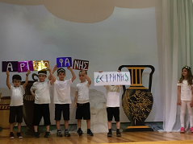
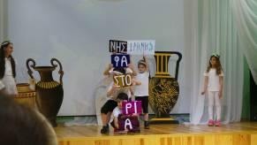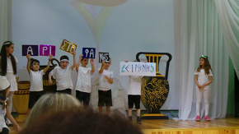
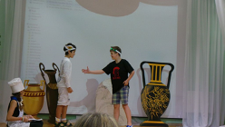
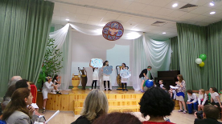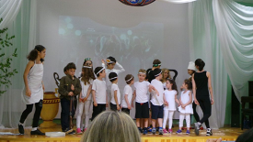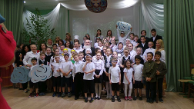

Μόσχα, 10 Ιουνίου 2015

Αγαπητοί φίλοι,

Με την ευκαιρία της ολοκλήρωσης του σχολικού έτους 2014-2015 σε μία αβίαστη και ειλικρινή ατμόσφαιρα χαράς πραγματοποιήθηκε την Παρασκευή 29 Μαϊου 2015 στο Κλασσικό Ορθόδοξο Γυμνάσιο «Μητροπολίτης Πλάτωνας (κατά κόσμον “Levshin”)», που λειτουργεί υπό την αιγίδα
και στις εγκαταστάσεις του Μοναστηριού του Αγίου Νικολάου της Μόσχας (Nikolo-Perervinskyi Monastir), όπου από το Μάρτιο του 2014 το Κέντρο Ελληνικού Πολιτισμού (Κ.Ε.Π.) έχει εντάξει την ελληνική γλώσσα και εν γένει την ελληνική παιδεία στο εκπαιδευτικό πρόγραμμα του Γυμνασίου, κοινή εορτή των μαθητώв теν του Ορθόδοξου Γυνασίου και των μαθητών του Τμήματος Ελληνικής Μητρικής Γλώσσας. Οι μαθητές του Ορθόδοξου Γυμνασίου «Μητροπολίτης Πλάτωνας» παρουσίασαν πρόγραμμα, αφιερωμένο στη Εορτή της Αγίας Τριάδας, του Αγίου Πνεύματος, με καλλιτεχνικό πρόγραμμα από παραδοσιακούς ρωσικούς, αλλά και ελληνικού, χορούς και τραγούδια, ενώ οι μαθητές του Τμήματος της Ελληνικής Μητρικής Γλώσσας παρουσίασαν σε θεατρικό δρώμενο την «Ειρήνη» του Αριστοφάνη. Η αρμόδια καθηγήτρια του συγκεκριμένου Τμήματος Γεωργία Παπαδοπούλου, η εν Μόσχα αποσπασμένη εκπαιδευτικός του Υπουργείου Εθνικής Παιδείας και Θρησκευμάτων, προέβη σε μία σύντομη ανάλυση του ρόλου του θεατρικού δρώμενου ως παιδαγωγικού μέσου στην εκπαίδευση.
Την εκδήλωση τίμησε με την παρουσία της η γενική πρόξενος της Ελλάδας στη Μόσχα Ελένη Μιχαλοπούλου, η οποία συνεχάρηκε το Ορθόδοξο Γυμνάσιο για την ένταξη της ελληνικής παιδείας στο πρόγραμμά του. Η διευθύντρια του Κ.Ε.Π. Δώρα Γιαννίτση αναφέρθηκε στις μακραίωνες πολιτισμικές σχέσεις των δύο ομόδοξων λών, Ελλήνων και Ρώσων, ενώ ο ηγούμενος της Μονή πατέρας Βλαδίμηρος τόνισε τον ανθρωπιστικό-ουμανιστικό χαρακτήρα της Ορθοδοξίας, η οποία την εποχή μας δέχεται πολυποίκιλες προκλήσεις, δια τούτο η ομοψυχία των ομόδοξων ορθοδόξων αποτελεί επιτακτική ανάγκη.

Με τη λήξη του θεατρικού δρώμενου Έλληνες και Ρώσοι μαθητές παρασύρθηκαν στο χορό, στέλνοντας μήνυμα για καθολική ειρήνη στον πλανήτη μας. Η κοινή τράπεζα, στη συνέχεια, επισφράγισε το κλίμα φιλίας, αδελφότητας, ομοψυχίας. Σε μία ατόσφαιρα ενθουσιασμού, χαράς, αρμονίας, ειρήνης, οι συμμετέχοντες και επισκέπτες της βρυδυάς ανανέωσαν την επόμενη συνάντησή τους για το άμεσο μέλλον και διατύπωσαν την κοινή πεποίθηση για περαιτέρω εμβάθυνση της ελληνικής παιδείας και των ελληνικών σπουδών στις εγκαταστάσεις του Γυμνασίου.

Επισυνάπτονται φωτογραφίες από την εκδήλωση.

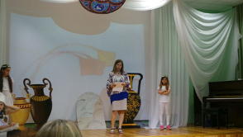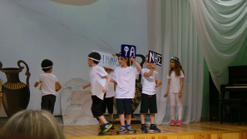
_____________ _______________ ______________________ ____

2/ В четверг 28 мая 2015г., в Центральной универсальной библиотеке им. Н.А. Некрасова, в удивительно теплой и дружественной атмосфере прошел праздник «Славянский венок», приуроченный Международному дню славянской письменности и культуры.
В рамках вечера была организована выставка «Москва — город мира», подготовленная совместно с Центром международных культурных программ, на которой были представлены картины, скульптурные композиции и произведения декоративно-прикладного творчества мастеров со всей России.
Вечер был украшен проникновенным выступлением народной артистки России Ларисы Николаевны Трухиной и Вокального коллектива Греческого Культурного Центра (ГКЦ) под руководством Ольги Танчевой и откомандированного из Греции педагога Инессы Эфремиду.
Мероприятие пополнилось выступлением директора ГКЦ Теодоры Янници, являющейся Лауреатом Фестиваля «Москва – Город Мира» (награждена в мае 2014г. за исполнение роли «Антигоны»), которая, помимо того, что представила деятельность Греческого культурного центра, коснулась и общих страниц в истории двух близких по духу, по ментальности, православных, единоверных народов., россиян и греков.
Мы с радостью продолжим сотрудничество с нашими новыми друзьями и партнерами Библиотекой им. Н.А.Некрасова. http://nekrasovka.ru/%D1%81%D0%BB%D0%B0%D0%B2%D1%8F%D0%BD%D1%81%D0%BA%D0%B8%D0%B9-%D0%B2%D0%B5%D0%BD%D0%BE%D0%BA-2/
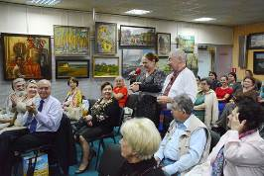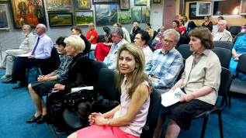

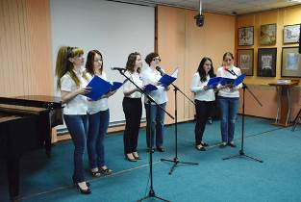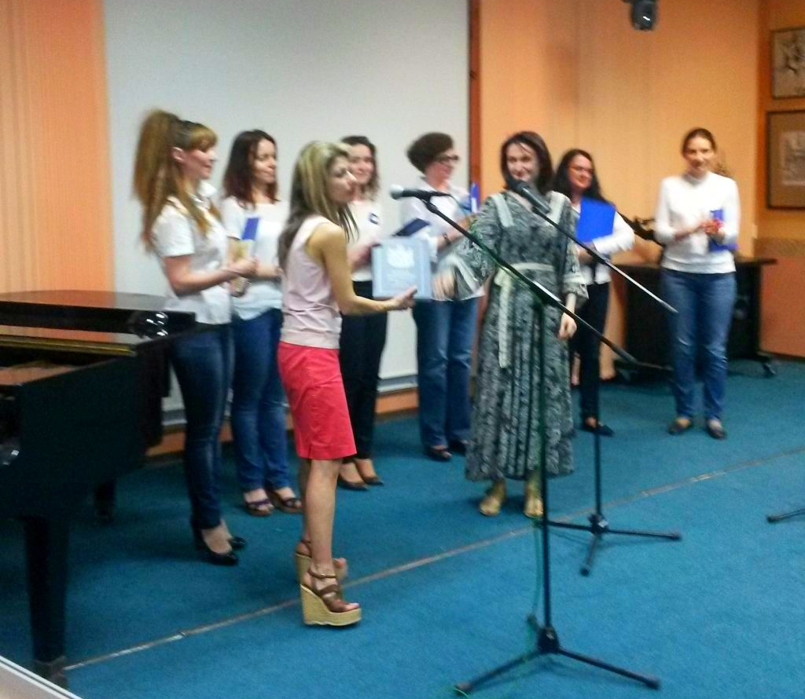

Την Πέμπτη 28 Μαϊου 2015 στην Κεντρική Βιβλιοθήκη «Ν.Ι. Νεκράσοβ», σε μία ιδιαίτερα ζεστή ατμόσφαιρα, πραγματοποιήθηκε η εορταστική εκδήλωση «Σλαβικό στεφάνι», αφιερωμένη στην προσφάτως εορτασθείσα Διεθνή Ημέρα Σλαβικής Γραφής και Πολιτισμού.

Στα πλαίσια της εκδήλωσης εγκαινιάσθηκε η έκθεση «Μόσχα — πόλη του κόσμου», που αποτελεί συνδιοργάνωση της Βιβλιοθήκης και του Κέντρου Διεθνών Πολιτιστικών Προγραμμάτων, στην οποία εκτίθενται έργα ζωγραφικής, γλυπτικής και εφηρμοσμένης τέχνης καλλιτεχνών από ολόκληρη τη Ρωσία.

Η βραδυά εμπλουτίσθηκε με καλλιτεχνικό πρόγραμμα από την εξαιρετικά εκφραστική ρωσίδα τραγουδοποιό, που φέρει τον τίτλο του καλλιτέχνη του λαού, Λαρίσα Τρουχινά, καθώς και από τη Χορωδία του Κέντρου Ελληνικού Πολιτισμού (Κ.Ε.Π.) με επικεφαλής την Όλγα Τάντσεβα και την εν Μόσχα αποσπασμένη από το Υπουργείο Εθνικής Παιδείας της Ελλάδας, εκπαιδευτικό-μουσικό Ινέσσα Εφραιμίδου.

Η εκδήλωση πλαισιώθηκε και από ομιλία της διευθύντριας του Κ.Ε.Π. Δώρας Γιαννίτση –βραβευμένης το Μάιο του 2014 από το ως ανωτέρω αναφερόμενο Κέντρο Διεθνών Πολιτιστικών Προγραμμάτων με το βραβείο «Μόσχα — πόλη του κόσμου» για το ρόλο της Αντιγόνης στην ομώνυμη παράστασή μας-, η οποία αφ΄ενός παρουσίασε τις δράσεις και τα προγράμματα του Κ.Ε.Π., αφ΄ ετέρου αναφέρθηκε στις κοινές σελίδες ιστορίας των δύο ομόδοξων λαών, Ελλήνων και Ρώσων, τους οποίους συνδέουν μακραίωνοι δεσμοί κοινής ιστορίας, πολιτισμού, νοοτροπίας, κοσμοθεωρίας.
Ευχαριστούμε τη διοίκηση της Βιβλιοθήκης «Ν.Ι. Νεκράσοβ» για τη συνεργασία και εκφράζουμε την πεποίθησή μας για περαιτέρω εποικοδομητική συνεργασία.
Παρατιθεται παραπομπή στο Δικτυότοπο της εν λόγω βιβλιοθήκης:
http://nekrasovka.ru/%D1%81%D0%BB%D0%B0%D0%B2%D1%8F%D0%BD%D1%81%D0%BA%D0%B8%D0%B9-%D0%B2%D0%B5%D0%BD%D0%BE%D0%BA-2/
________________________ ____________ ______________ ____________________________

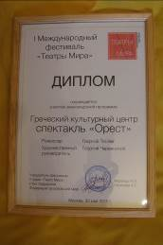
3/- 30 мая 2015 г. при поддержке Федерации за всеобщий мир (UPF), в его Евразийском отделении, прошел Первый Международный театральный фестиваль "Театры мира", задачами и целями которого явились развитие межкультурного диалога и укрепление международного сотрудничества; приобщение молодежи к лучшим образцам культуры и искусств народов; укрепление творческих связей и обмен опытом, художественного руководителя театра «Студия-69» и Театральной Мастерской греческого Культурного Центра Георгия Владимировича Червинского. Роли в спектакли исполнили: Орест - Владимир Сечкин, Пилад - Максим Котанов, награжденные дипломами участников фестиваля.
В интервью, перед спектаклем, художественный руководитель театральной студии греческого культурного центра Георгий Червинский, рассказал о деятельности театральной студии, о спектаклях и выступлениях, а также будущих постановках. Спектакль "Орест" Греческого Культурного центра был отмечен дипломом.

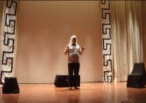
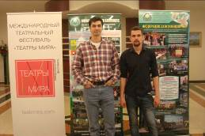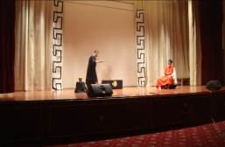
Мы поздравляем нашего Руководителя Театральной мастерской с запоминающимся участием и благодарим.
____________

Στις 30 Μαϊου 2015, υπό την αιγίδα και με τη στήριξη της Ομοσπονδίας για Καθολική Ειρήνη (UPF) και το Ευρασιατικό της Παράρτημα, πραγματοποιήθηκε το Πρώτο Διεθνές Θεατρικό Φεστιβάλ «Θέατρα του Κόσμου», που ως στόχο έχει την ανάπτυξη του διαπολιτισμικού διαλόγου και την ενίσχυση της διεθνούς συνεργασίας, τη μύηση της νεολαίας στην τέχνη διαφόρων εθνοτήτων και λαών, την ανταλλαγή εμπειριών μεταξύ καλλιτεχνικών-θεατρικών σχημάτων, την προσέλκυση νέων ιδεών.
Στο Φεστιβάλ συμμετείχαν ουκρανικό, αρμένικο και ελληνικό θέατρα.

Η Χώρα μας εκπροσωπήθηκε από την παράσταση «Ορέστης» του καλλιτεχνικού διευθυντή του Θεάτρου “Studio-69” και Θεατρικού Εργαστηρίου του Κέντρου Ελληνικού Πολιτισμού Γκεόργκιι Τσερβίνσκι, βασισμένη στο ομώνυμο έργο του μεγάλου Έλληνα ποιητή Γιάνννη Ρίτσου. Τους ρόλους στην παράσταση υποδύονται οι ηθοποιοί Βλαντίμιρ Σέτσκιν (Ορέστης) και Μαξίμ Κοτάνοβ (Πυλάδης).

Σε συνέντευξή του προν την έναρξη της παράστασης, ο σκηνοθέτηε Γκεόργκι Τσερβίνσκι αναφέρθηκε διεξοδικά στο Θεατρικό Εργαστήρι τιυ Κ.Ε.Π., καθώς και στα μελλοντικά σχέδιά του.
Η παράσταση «Ορέστης» τιμήθηκε με έπαινο-τιμητική διάκριση.

Δραττόμεθα της ευκαιρίας για να εκφράσουμε στον καλλιτεχνικό διευθυντή του Θεατρικού μας Εργαστηρίου Γκεόργκι Τσερβίνσκι για την τιμητική του διάκριση, για τη συμμετοχή του, καθως και τους διοργανωτές του Φεστιβάλ για τη συνεργασία.
__________________________
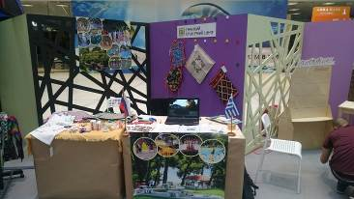
4/- В период 15-17 мая 2015г., с раннего утра и до позднего вечера (10:00-22:00), в самом большом Торговом центре Европы «Авиапарк» состоялся проект-ярмарка ΤRAVEL Collection: ВЕСНА, где были представлены туристические направления, спортивные товары и аксессуары для активного отдыха. Греческий Культурный центр с радостью представил свои летние образовательные и туристические программы, а именно греческий летний лагерь Каливас, а также летнюю образовательную программу в г. Кавала нашего партнера ΚΑRΕΖΙ Studies. В течение 2х дней мы также представили и сувенирную продукцию наших рукодельниц. В воскресенье 17 мая 2015г. перед многочисленными зрителями (посетителями ТЦ) с успехом состоялось выступление нашего Танцевального Коллектива (худ. руководитель – Татьяна Черная) в национальных костюмах, что сильно обогатило программу Ярмарки и придало ей национальный колорит.
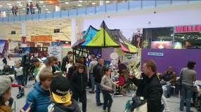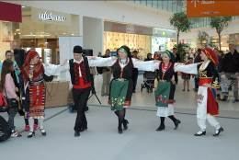

Мы надеемся, что данное мероприятие, организованное нашим давним партнером и другом Андреем Анатольевичем Чупахиным станет не последним, и Греческий Культурный Центр сможет неоднократно достойно представлять греческую культуру.
________________
Την περίοδο 15-17 Μαϊου 2015, στα πλαίσια της τουριστικής έκθεσης “ΤRAVEL Collection: SPRING», η οποία πραγματοποιήθηκε στο μεγαλύτερο εμπορικό κέντρο της Ευρώπης «Aviaparc», το Κέντρο Ελληνικού Πολιτισμού συμμετείχε με καλλιτεχνικό πρόγραμμα από το Χορευτικό μας Συγκρότημα (επικεφαλής η κα Τατιάνα Τσόρναγια), καθώς και με παρουσίαση καλλιτεχνικών δημιουργιών με εθνικά σύμβολα, στις οποίες ειδικεύονται τα μέλη του Συγκροτήματός μας. Παράλληλα παρουσιάσαμε τα θερινά εκπαιδευτικά μας προγράμματα, καθώς και τις θερινές παιδικές κατασκηνώσεις ατη Χαλκιδική «ΚΑΛΥΒΑΣ».

Την Κυριακή 17 Μαϊου τ.ε. οι πολυάριθμοι επισκέπτες του εμπορικού κέντρου είχαν τη δυνατότητα να μυηθύν στους ήχους της αυθεντικής ελληνικής παραδοσιακής μουσικής και να απολαύσουν τα βήματα και τις φιγούρες του ελληνικού χορού.
Ευχαριστούμε το διοργανωτή της έκθεσης Αντρέι Τσουπάχιν για τη συνεργασία, την οποία ευελπιστούμε να συνεχίσουμε και στο μέλλον.
________________ __________________ ________________________ ______________
5/- 28 мая 2015г. Танцевальный коллектив Греческого Культурного центра представил национальные греческие танцы на вечере открытия ресторана с греческой кухней «Ехал грека через реку», находящегося по адресу: набережная Тараса Шевченко, причал Radison Royal.
В программе вечера были выступления различных артистов, а также была полностью воссоздана атмосфера настоящей греческой вечеринки с современной греческой музыкой и танцами.
Бренд-шеф проекта «Ехал грека, через реку» всеми известный и нами любимый Янис Кофопулос.
Мы рады за столь блестящую инициативу компании «Ресторанный синдикат», и поздравляем с открытием.
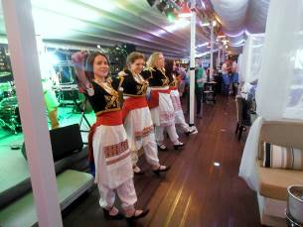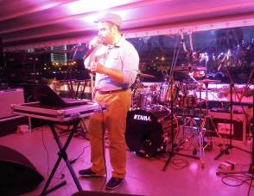

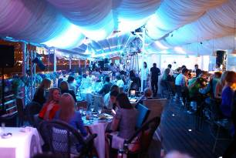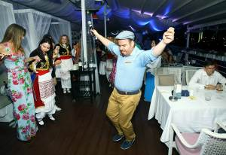

Публикации для просмотра
https://www.facebook.com/grekarest?pnref=lhc
https://www.facebook.com/yianniseistinpolin/posts/1096415257042164?notif_t=page_tag

С уважением

Теодора Янници,
директор ГКЦ
__________________

Στις 28 Μαϊου 2015 το Χορευτικό Συγκρότημα του Κέντρου Ελληνικού Πολιτισμού (Κ.Ε.Π.) συμμετείχε με καλλιτεχνικό πρόγραμμα στα εγκαίνια του εστιατορίου ελληνικής κουζίνας «Yekhal greka cherez reku…» (πρόκειται για παροιμιώδη έκφραση, που προέρχεται από πασίγνωστο ρωσικό γλωσσοδέτη και αποδίδεται ως «Διένυοε ο Έλληνας τον ποταμό...» . Στο πρόγραμμα της τελετής εγκαινίων συμμετείχαν γνωστοί Ρώσοι καλλιγέχνες, ενώ το Χορευτικό μας Συγκρότημα, μαζί με τον καλό φίλο και γνωστό στην εν Μόσχα ομογένεια Έλληνα μουσικό και σεφ Γιάννη Κωφόπουλο εμπλούτισαν τη βραδυά με αυθεντικά ελληνικά αρώματα, χρώματα και ήχους.
Συγχαίρουμε την εταιρεία εστιατορίων «Syndikat» για την εξαιρετική πρωτοβουλία λειτουργίας στην καρδιά της ρωσικ’ής πρωτεύουσας εστιατορίου ελληνικής κουζίνας.
Περισσότερες πληροοφρίες για το εστιατόριο δύασθε να αντλήσετε στις εξής παραπομπές στο Διαδίκτυο

https://www.facebook.com/grekarest?pnref=lhc
https://www.facebook.com/yianniseistinpolin/posts/1096415257042164?notif_t=page_tag
Με εκτίμηση
Δώρα Γιαννίτση,
διευθύντρια Κέντρου Ελληνικού Πολιτισμού

